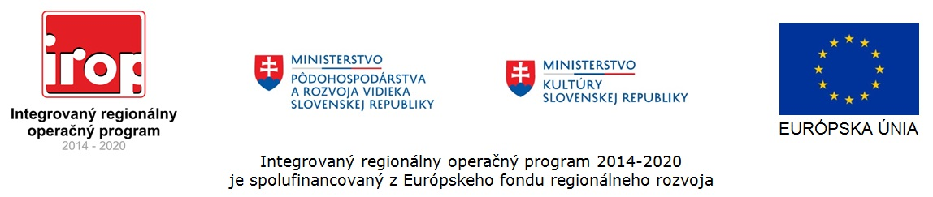

Súhlas so spracovaním osobných údajov

Dolu podpísaný/podpísaná2 ........................................................ , týmto udeľujem

s ú h l a s:

so spracovaním mojich osobných údajov uvedených v žiadosti o zaradenie do zoznamu odborných hodnotiteľov (na pozíciu odborného hodnotiteľa žiadostí o nenávratný finančný príspevok), v životopise (európsky formulár životopisu) a osobných údajov získaných z ostatných priložených dokumentov k žiadosti, v súlade s ustanoveniami zákona č. 18/2018 Z.z. o ochrane osobných údajov a o zmene a doplnení niektorých zákonov.

V .............................. dňa ..............................

..................................................................
podpis

Uviesť titul, meno a priezvisko 2 Nehodiace sa preškrtnúť

